
公众号：井冈山观心1921 微博、知乎：井冈山观心

淮海战役，毛主席亲口跟邓小平说“我把指挥交给你”了吗？

近日，笔者阅读《邓小平文选》第三卷，在《对二野历史的回顾》（一九八九年十一月二十日）一文中发现这样的一段话：
淮海战役成立了总前委，由五个人组成，其中三个人是常委，我当书记。毛主席对我说：“我把指挥交给你。”这是毛主席亲自交代给我的。
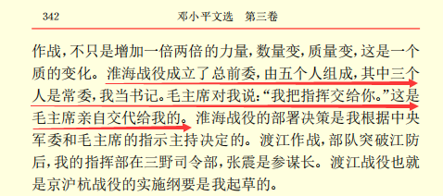
根据上述文字，可以确定，在成立淮海战役总前委时，毛主席亲口对邓小平说：“我把指挥交给你。”
事实是如何呢？笔者根据时间线对此做一个梳理。
根据《邓小平年谱》：
1948年
7月25日离开河南宝丰县商酒务镇中原局、军区和野战军司令部驻地，北上前往西柏坡参加中共中央政治局扩大会议。
8月上旬到达建屏西柏坡村中共中央驻地。
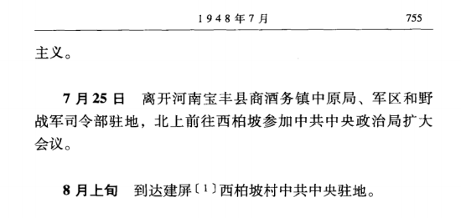
9月8日——13日在西柏坡出席毛泽东主持的中共中央政治局会议(后通称为九月会议)。
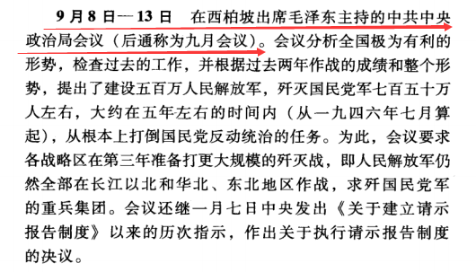
1948年9月24日晨，华东野战军代司令员、代政委粟裕致电中央军委等，他在电文中写道：
军委并报华东局、中原局：
……为更好地改善中原战局，孤立津浦线，并迫使敌人退守（至少要加强）江边及津浦沿线，以减少其机动兵力，与便于我恢复江边工作，为将来渡江创造有利条件，以及便于尔后华野全军进入陇海路以南作战，能得到交通运输供应的方便，和争取华中人力、物力对战争的支持，建议即进行淮海战役……
根据《毛泽东年谱》：
9月25日就粟裕提出举行淮海战役的建议，为中共中央军委起草复电。
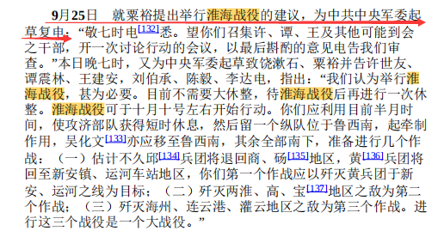
根据《毛泽东年谱》，这是首次提出淮海战役。
根据《邓小平年谱》：
（1948年）10月9日从西柏坡回到宝丰县商酒务镇中原局
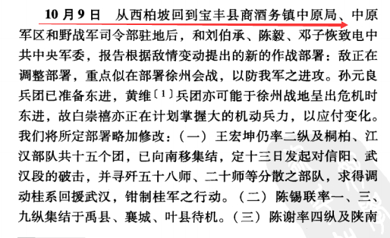
邓小平离开西柏坡时，淮海战役计划尚在构想，淮海战役的指挥机构——总前委尚未确定。
根据《邓小平文选》“淮海战役成立了总前委，由五个人组成，其中三个人是常委，我当书记。毛主席对我说：‘我把指挥交给你。’这是毛主席亲自交代给我的。”
按照上述《邓小平文选》的内容，毛主席对邓小平讲话“我把指挥交给你”在总前委成立时说的，此时尚未成立总前委，所以此时毛主席未对邓小平说这句话。
根据《邓小平年谱》，邓小平此次离开西柏坡，直到淮海战役结束（1949年1月10日），未与毛主席见面。邓小平再一次与毛主席见面，已经是1949年3月5日的中共中央七届二中全会了。
根据《毛泽东年谱》：
11月6日粟裕、陈士榘、张震、钟期光、刘瑞龙致电中共中央军委：新海敌四十四军有撤退至新安镇并归黄百韬兵团指挥的消息。为打开战场便于主力开进，今晚即以鲁纵围歼郯城之敌后，六纵围歼码头镇之敌，七纵围歼峄县、枣庄之敌，十纵包围临城，三纵、广纵及冀鲁豫独立旅向丰县、砀山前进，以求扫清外围。淮海战役提前从本日开始。
根据《邓小平年谱》：
（11月10日）刘伯承到达安徽潍溪县临涣集，同陈毅、邓小平会合。
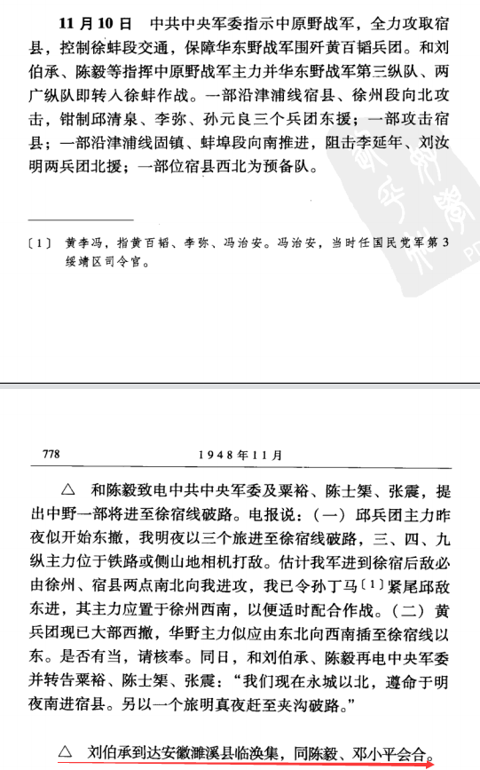
淮海战役已经进行10天后的1948年11月16日，根据《毛泽东年谱》，毛主席为中央军委起草电报，指示成立淮海战役总前委，邓小平为总前委书记：
望从这个观点出发统筹一切。统筹的领导，由刘、陈、邓、粟、谭五同志组成一个总前委，可能时开五人会议讨论重要问题，经常由刘、陈、邓三人为常委临机处置一切，小平同志为总前委书记。
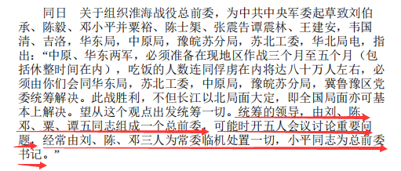
根据《邓小平年谱》，邓小平此时在安徽潍溪县。
按照《邓小平文选》“淮海战役成立了总前委，由五个人组成，其中三个人是常委，我当书记。毛主席对我说：‘我把指挥交给你。’这是毛主席亲自交代给我的”，毛主席应该是这时对邓说“我把指挥交给你”。
但此时毛主席在西柏坡，邓小平任书记的总前委在安徽潍溪县临涣集，两地相隔1400华里之遥。毛主席与邓对话的可能性不存在。
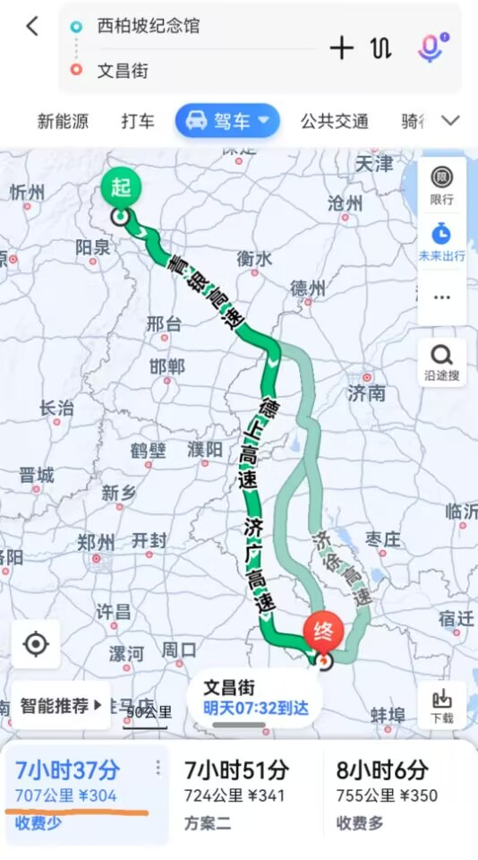
根据战史、党史专家（真专家，不是假专家）双石老师（周军）微博：
这个说法是可以从邓选查证的，但笔者认为，邓的这些话，说得也不合适。淮海战役前期策划，邓正在从西柏坡回来的路，那会淮海战役的事儿还没完全商定，毛不可能提前亲口授受指挥权（有可能说南线作战交你们中原局统筹一类的话）。总前委成立时，邓与毛相隔上千里，不可能亲口相授指挥权。
毛主席对淮海战役的又是如何评价的呢？
根据《湘潮》2019年第5期：
斯大林得知淮海战役胜利的消息， 在笔记本上写道：“60万战胜80万， 奇迹， 真是奇迹！”在苏联与新中国建立外交关系时， 斯大林对苏驻华大使尤金说：淮海战役打得成功， 是中国革命战争史上的奇迹， 也是世界战争史上少有的。这个战役值得我们学习研究， 也值得世界各国人民学习研究。你到中国帮我办一件事， 就是研究淮海战役胜利的原因。尤金到中国后， 向毛泽东转达了斯大林的要求。毛泽东说：这个战役是粟裕同志在济南战役快结束时提出来的， 中央军委确定了方针、原则和战役的兵力部署， 战役的具体指挥是总前委的刘伯承、陈毅、邓小平、粟裕、谭震林5位同志。在这个战争奇迹过程中， 在战略决策和战役指挥两方面， 粟裕都作出了独特的贡献。
毛主席对邓小平在战争时期是如何评价的呢？根据中央文献研究室《毛泽东传》第六卷2589页：
邓小平在（一九七二年——笔者注）八月三日同新建县拖拉机修配厂全体职工一起，第四次听了关于林彪事件的传达后，当天给毛泽东写信，要求工作。看了邓小平的来信，毛泽东写下这样的批语：
- 他（邓小平——笔者注）协助刘伯承同志打仗是得力的，有战功。
从此处可以看到，在军事指挥上，邓小平是协助的角色。
